聊城市东昌府人民医院体检须知
为做好新型冠状病毒肺炎防治工作，防范医疗机构内感染，进一步保障参检者安全，按照上级疫情防控要求，结合医院实际情况，制定体检期间注意事项及流程如下：
- 疫情期间，为控制体检人数，避免交叉感染，此次体检采取提前预约体检，请按照预约的体检时间到医院进行体检，如未提前预约禁止体检，另陪同人员请勿进入体检区域。
- 预约流程：使用微信公众号“健康聊城”进行预约体检，请仔细查看后附的预约流程，根据教体局规定的体检时间段进行预约。关注公众号健康聊城→医疗健康→预约挂号→搜索“聊城市东昌府人民医院”→体检中心→健康体检科→预约，预约时请根据个人时间及可选的时间点进行预约，收到“预约挂号成功通知”信息。如当日已无可选时间点，请另选择其他时间。体检时凭“预约挂号成功通知”排队进行体检。如预约时提示“调用院内接口出现异常”，说明从未在医疗机构用过此程序，需要先点击“线上充值”，搜索输入“东昌府”，选择“聊城市人民医院东昌府院区”，出现充值页面，不用充值。然后再回到“预约挂号”就可以了。
3、检前：来院必须佩戴口罩，配合预检分诊人员进行检前流调、扫描场所码，查验健康码、行程码、测量体温，按照山东省疫情防控文件要求，进入医疗机构需出示48小时内核酸检测结果，对于外地返聊人员，需出示返聊后三天两检的核酸检测结果。如有病例密切接触史、发热、咳嗽、乏力等相关症状者，禁止参加体检。
4、检中：预检完毕持身份证原件、教师资格证认证体检表到分诊台办理体检手续并交费（为节约时间尽量使用微信或支付宝，如必须刷医保卡请提前告知，到其他窗口排队交费），交费后持两张体检表进入体检区域做相应检查，届时请听从工作人员安排。
5、检后：体检完毕后持教师资格证认证体检表和体检指引单至医院健康管理中心 二楼认证室进行现场认证，认证完毕将两个表同时交回至分诊台。
6、体检医院：聊城市人民医院东昌府院区
（聊城市东昌府人民医院）
医院地址：松桂路128号，东昌府区人民政府西1公里
体检地点：院内假山南6号行政楼一楼健康管理中心
体检时间：7：30—11：30 （空腹进行）
咨询电话：8223320 8223350
咨询时间：8：00—12：00 14：00-17：00
具体预约流程如下：
1、微信搜索“健康聊城”公众号，在“健康聊城”中选择“医疗健康”
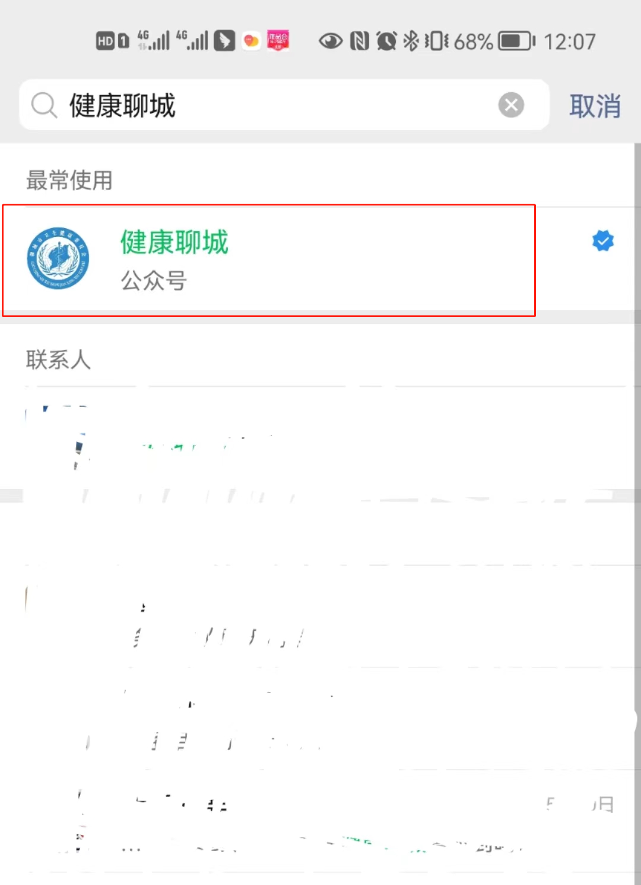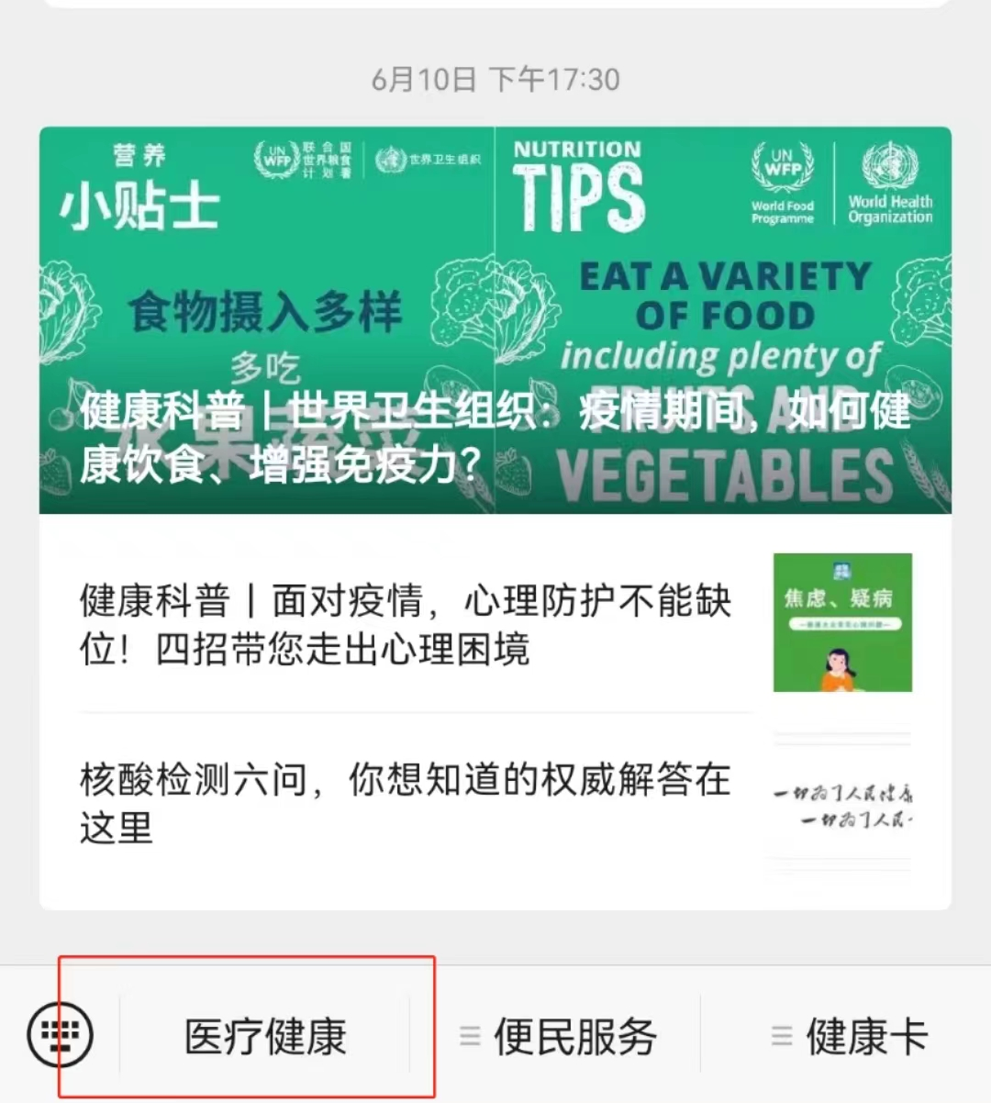
2、在页面中选择“预约挂号”（未进行过注册的，要先点击“在线办卡”，可选择“扫描身份证办卡”），选择“聊城市东昌府人民医院”或搜索聊城市东昌府人民医院。
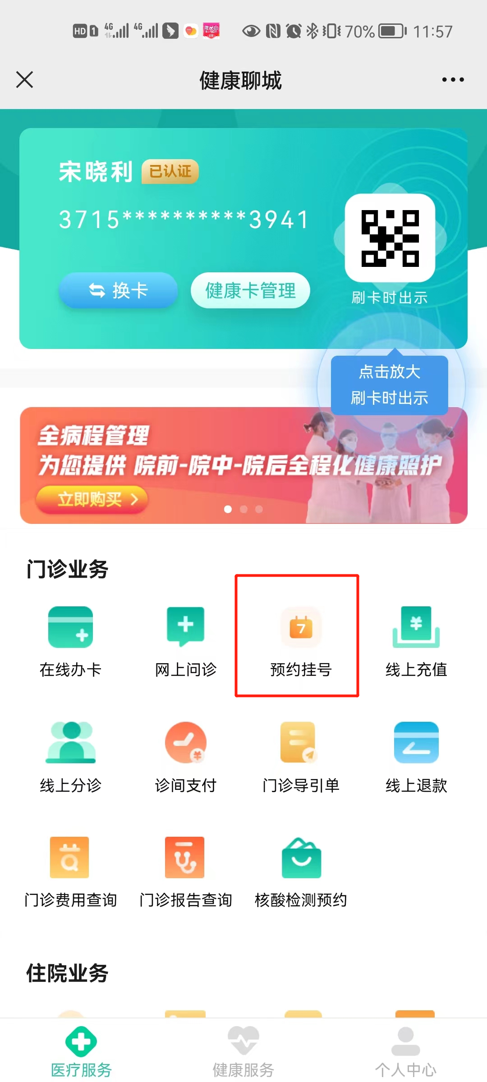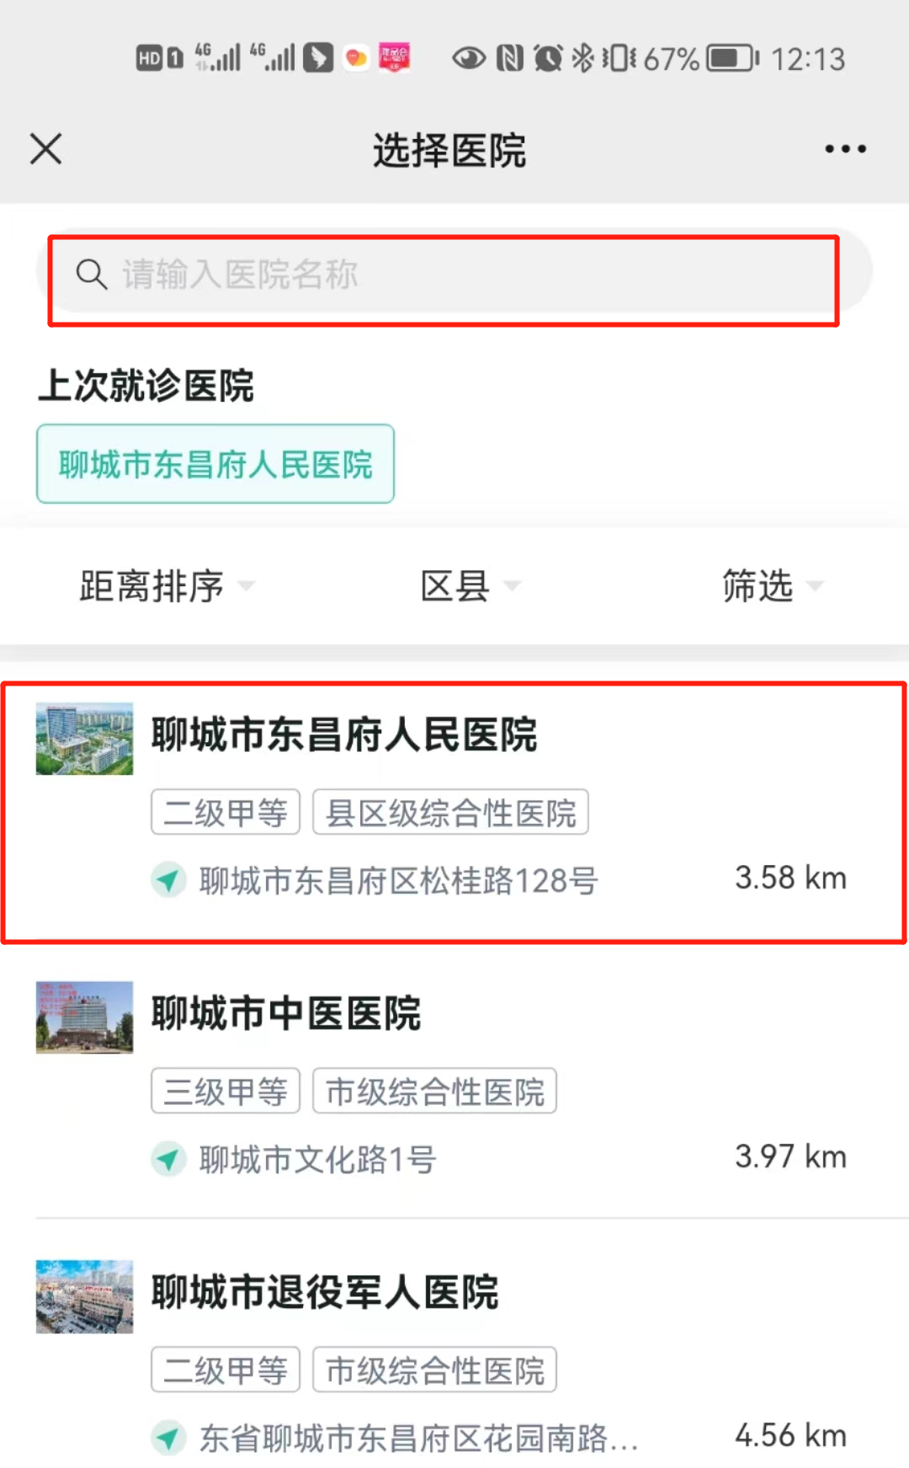
- 如预约时提示“调用院内接口出现异常”，先点击“线上充值”，搜索输入“东昌府”，选择“聊城市人民医院东昌府院区”，出现充值页面，不用充值。然后再回到“预约挂号”就可以了。
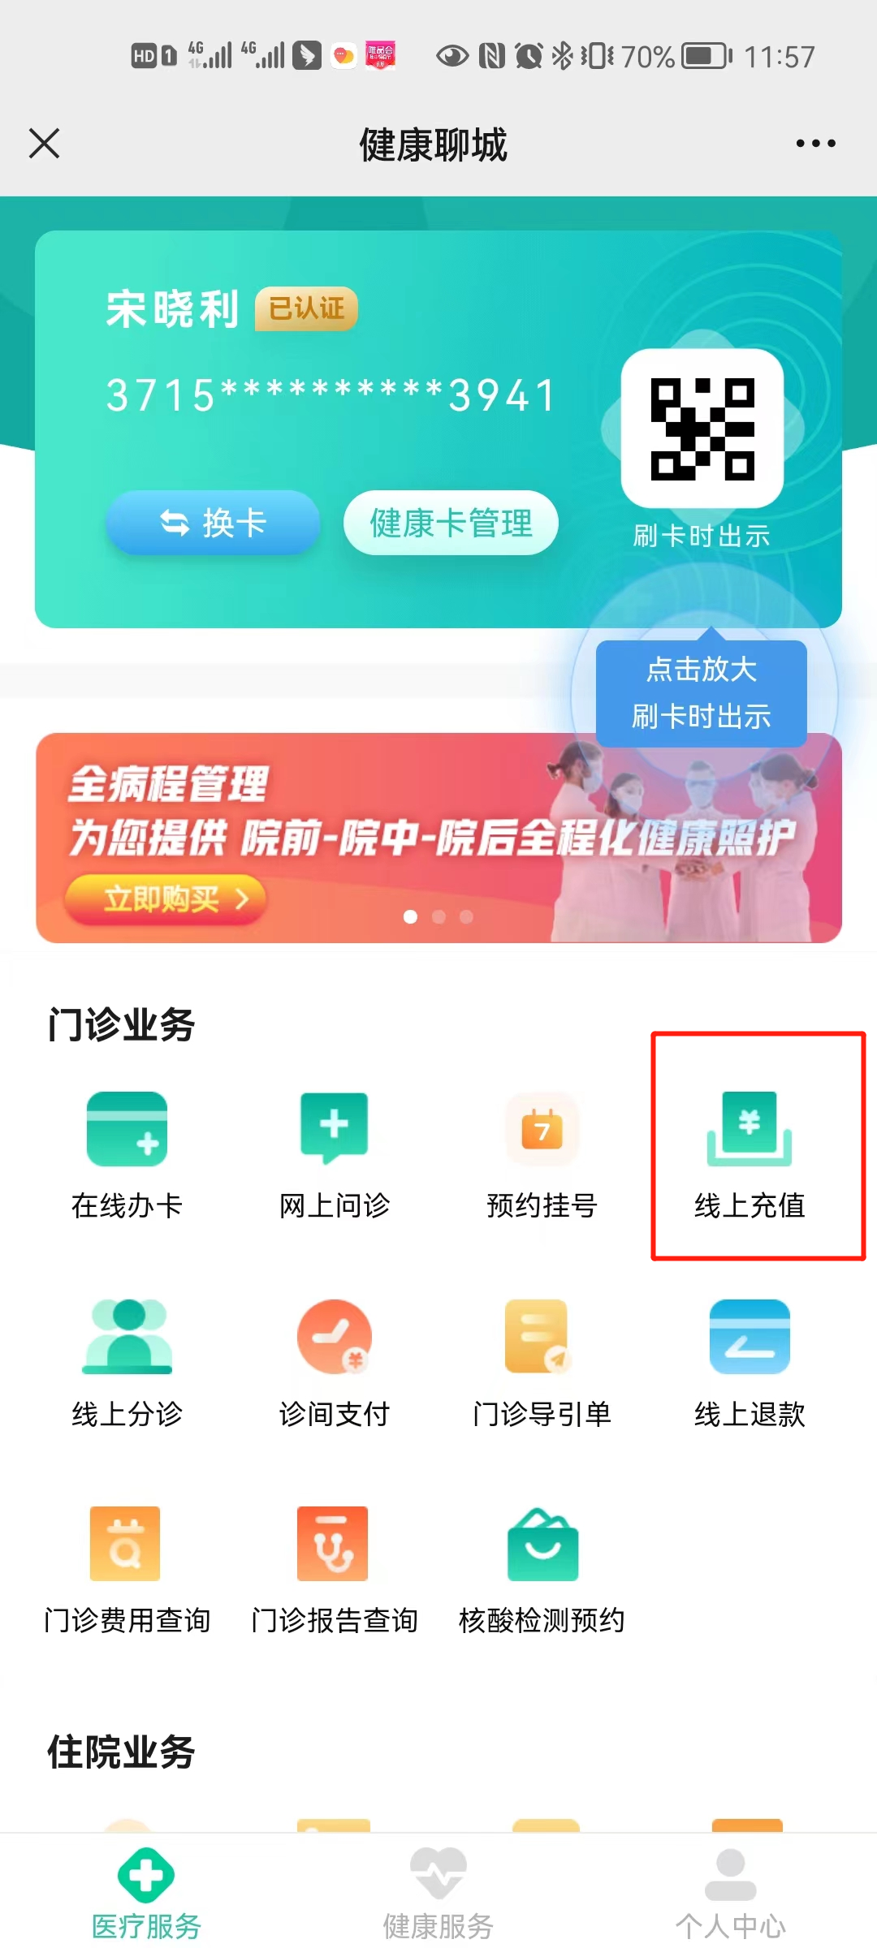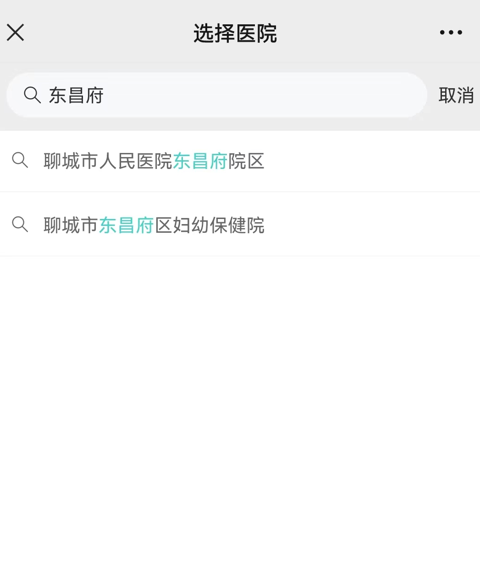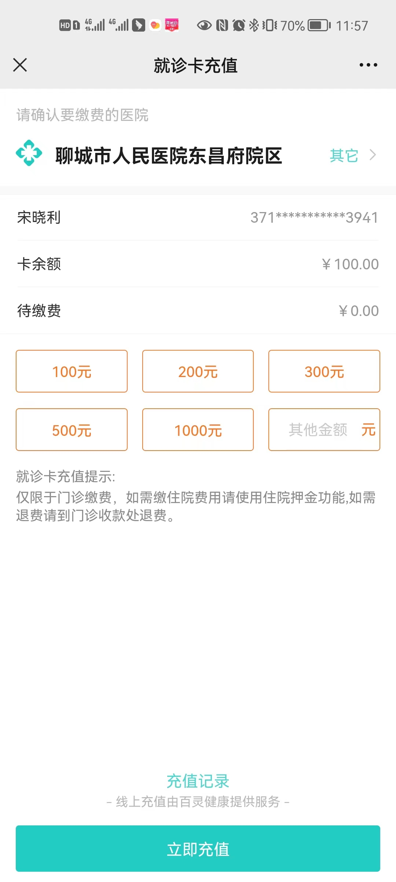
- 在页面中选择体检中心，后选择“健康体检科”，在预约
页面中点击体检时间及预约，预约成功后，会收到“预约挂号成功通知”信息，后台会自动导入体检信息，体检时凭身份证原件领取体检表体检。
